МУНИЦИПАЛЬНОЕ БЮДЖЕТНОЕ ДОШКОЛЬНОЕ ОБРАЗОВАТЕЛЬНОЕ УЧРЕЖДЕНИЕ ДЕТСКИЙ САД КОМБИНИРОВАННОГО ВИДА № 4
города Кропоткин муниципального образования Кавказский район
____________________________________________________________________

Консультация для родителей

«Роль прогулки в здоровье детей. Одежда и обувь в весенний период»

Подготовил
Воспитатель МБДОУ д/с-к/в № 4
группы Колокольчик
Реунова Наталия Александровна

г. Кропоткин, 2019г.

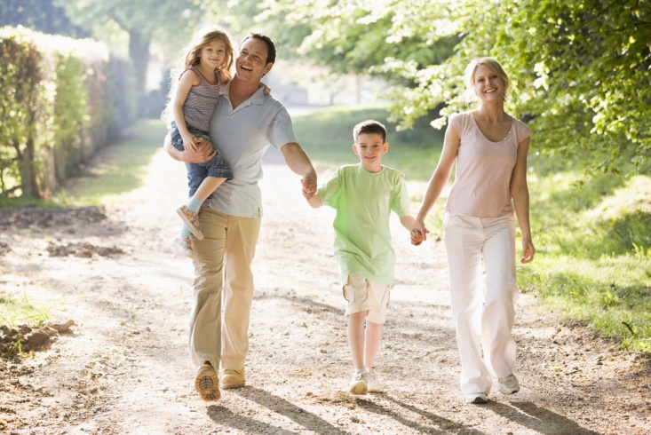
Большое значение для здоровья ребенка имеет прогулка на свежем воздухе. Прогулка является первым и наиболее доступным средством закаливания детского организма.
Совместные прогулки с родителями, экскурсии, игры и спортивные развлечения на воздухе укрепляют здоровье детей. Между тем, во многих семьях прогулки вечером, особенно зимой в холодную погоду не проводятся, а иногда даже в субботние и воскресные дни дети совсем не выходят из дома.
Удобно устраивать вечерние прогулки, которые не требуют длительного времени и всегда привлекают детей. Ребенок радуется не только возможности погулять, но и побыть вдвоем с папой или мамой, поговорить с ними, поиграть. После прогулки у детей появляется хороший аппетит, бодрое настроение, они быстро засыпают и спят более глубоко.
Для общего физического развития и для закаливания организма очень важна правильная организация самой процедуры прогулки.
Умело подобранная одежда для весенних прогулок — залог здоровья ребенка.
Солнышко пригревает все сильнее, и скоро весна порадует нас еще большим теплом, цветочными и травяными ароматами, щебетанием птиц и свежестью воздуха. Весна по-своему обманчива, она пригреет горячими лучиками солнышка, и мы уже раздеваемся, скидывая теплые одежды и шапки. И как итог — простуды, такие частые именно ранней весной. Итак, давайте подумаем, как одеть ребенка в этот период — ранней весной для прогулок на улице.
Во-первых, если вы собираете ребенка на улицу в весенний день не нужно его сильно кутать, так как зима все-таки уже сдала свои позиции, хоть и не полностью. Некоторые родители ошибочно считают, что маленького ребенка надо тепло одевать. Если одеть ребенка слишком тепло в тесные одежды, он может быстро вспотеть и простудиться. Лучше одеть на прогулку ребенка просто надежно, чтобы одежда его была не жаркой а теплой и обладала защитными свойствами к ветру и дождю. В не зависимости от возраста чрезмерное укутывание, лишняя одежда мешают детям двигаться, не дают возможности участвовать в играх.
Родители обычно покупают демисезонную обувь, которую можно носить и весной, и осенью. А какая должна быть детская обувь на межсезонье? Требования к любой детской обуви - это хорошая фиксация, которая достигается с помощью жесткого задника, правильной системы шнуровки или застежки. Любая застежка, будь то шнуровка или всевозможные липучки и кнопки, должна быть расположена так, чтобы можно было просто и удобно надеть обувь на ребенка. Для межсезонья обувь должна быть утепленной, защищенной от воздействия дождя, снега, грязи.
На прогулку ребенок должен быть одет и обут в соответствии с погодными условиями.
В любое время года дети должны находиться на воздухе. Оздоровительно — воспитательное значение прогулки не измеримо возрастает, если она насыщена разнообразной, увлекательной деятельностью, необходимыми движениями.
Сочетание движений с воздействием свежего воздуха является эффективным средством закаливания детей. Повышается сопротивляемость организма ребенка инфекционным и простудным заболеваниям. Движения необходимы для растущего организма, их недостаток вызывает у дошкольника задержку роста, умственного и физического развития. Выполняя разнообразные физические упражнения, участвуя в играх, дети обогащаются новыми понятиями, представлениями, у них развивается мышление и память, ориентировка в пространстве.

